Министерство науки и высшего образования Российской Федерации

Федеральное государственное бюджетное образовательное учреждение

высшего образования

«Вятский государственный университет»

Колледж ВятГУ

**ОТЧЕТ**

**ПО ДОМАШНЕЙ КОНТРОЛЬНОЙ РАБОТЕ №4**

**«РАБОТА В ГРАФИЧЕСКОМ РЕЖИМЕ»**

**ПО ДИСЦИПЛИНЕ «ОСНОВЫ АЛГОРИТМИЗАЦИИ И ПРОГРАММИРОВАНИЯ»**

Выполнил: студент учебной группы

ИСПк-202-52-00

Яшкин Даниил

Преподаватель:

Сергеева Елизавета Григорьевна

Киров

2022

Цель домашней контрольной работы: освоить принципы работы в графическом режиме, получить базовые взаимодействия с графическими примитивами.

Задание:

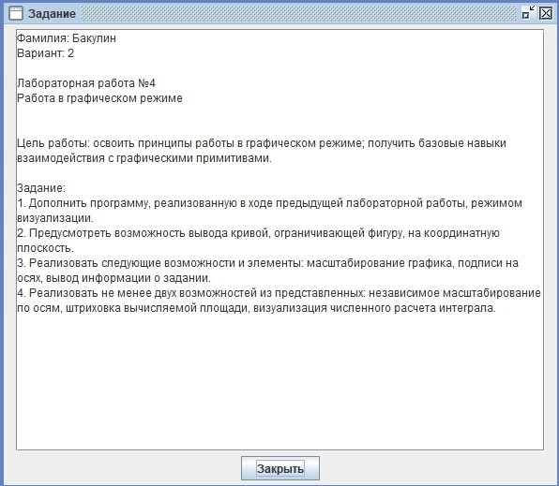

Рисунок 1 - Задание

Код программы:

**uses** crt;

**procedure** massh;

**begin**

textout(10,190,'Введите масштаб графика функции: ');

readln(n11);

**end**;

**procedure** grafik;

**var** i,n: integer;

**var** a1,b1, x1, y1, x0, y0,o,y1h,x1h: real;

**begin**

clearwindow;

setwindowsize (800,550);

setwindowtitle (' График функции: 2 * x*x*x + (5) * x + (12)');

SetFontColor(clgreen);

SetFontSize(10);

textout (30,30,'2 * power(x1, 3) + (0) * power(x1, 2) + (5) * x1 + (12)');

setpencolor (clPurple);

setpenwidth (1);

line (80,400,720,400);

line (400,30,400,520);

SetFontSize(8);

**for** i:=-15 **to** 15 **do**

**begin**

line (400+i*n11,395,400+i*n11,405);

textout (395+i*n11,410, floattostr (i));

**end**;

textout (720,420, 'X');

**for** i:=-18 **to** 5 **do**

**begin**

line (395,400+i*n11,405,400+i*n11);

textout (370,400+i*n11, '');

textout (375,395+i*n11, floattostr (-i*(10)));

**end**;

textout (420,20, 'Y, Pi');

a:=400+(a*n11);

b:=400+(b*n11);

h:=1/n1;

h:=n11*h;

o:=a;

**for** i:=-300 **to** 300 **do**

**begin**

x1:=i/n11;

y1:= 2 * power(x1, 3) + (0) * power(x1, 2) + (5) * x1 + (12);

line(trunc(x0), trunc(y0), trunc(400+x1*n11), trunc(400-y1*(n11/10)), clBlue);

**if** trunc(400+x1*n11)=a **then** line(trunc(400+x1*n11), trunc(400-y1*(n11/10)), trunc(a), 400, clred);

**if** (trunc(400+x1*n11)=o) **and** (o<b) **then**

**begin**

line(trunc(400+x1*n11), trunc(400-y1*(n11/10)), trunc(o), 400, clred);

x1h:=(i+h)/n11;

y1h:=2 * power(x1h, 3) + (0) * power(x1h, 2) + (5) * x1h + (12);

line(trunc(400+x1h*n11),trunc(400-y1h*(n11/10)), trunc(400+x1*n11), trunc(400-y1*(n11/10)),clred);

o:=o+h;

**end**;

**if** trunc(400+x1*n11)=b **then** line(trunc(400+x1*n11), trunc(400-y1*(n11/10)), trunc(b), 400, clred);

x0:=trunc(400+x1*n11);

y0:=trunc(400-y1*(n11/10));

**end**;

**end**;

Результат выполнения программы

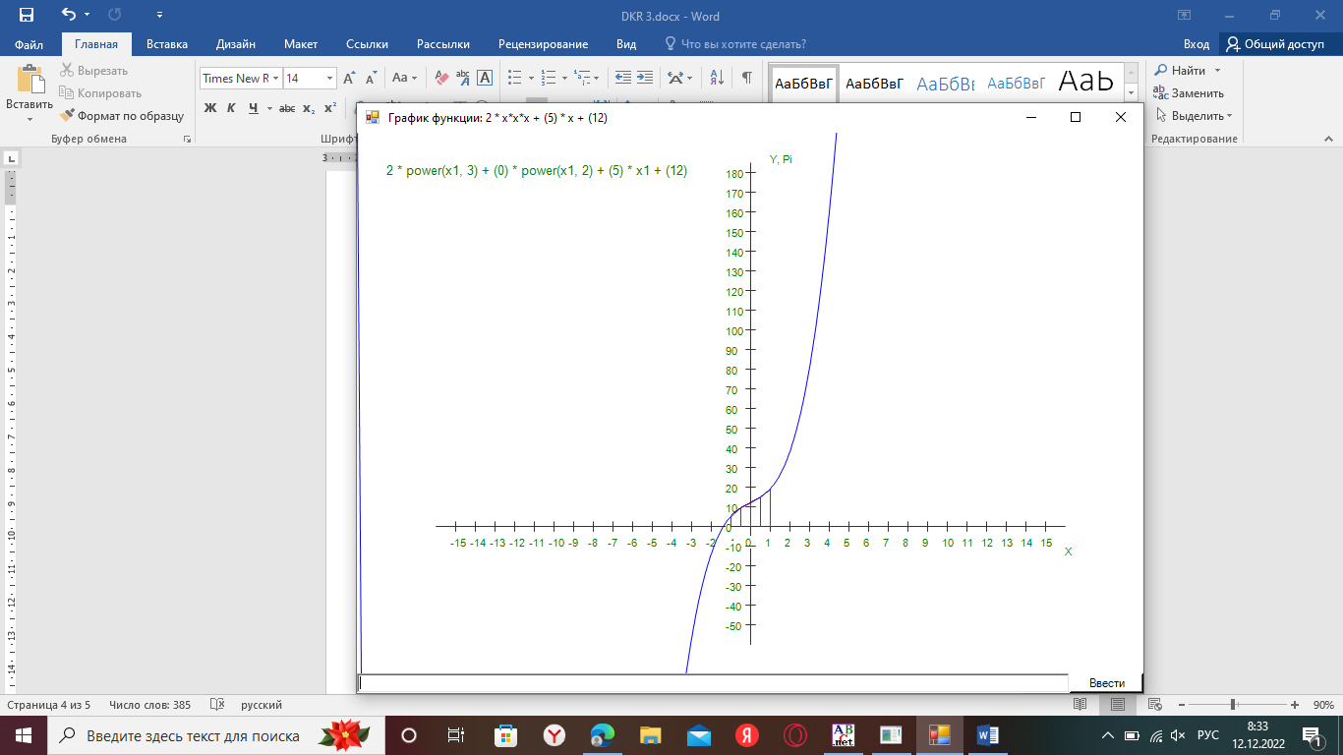

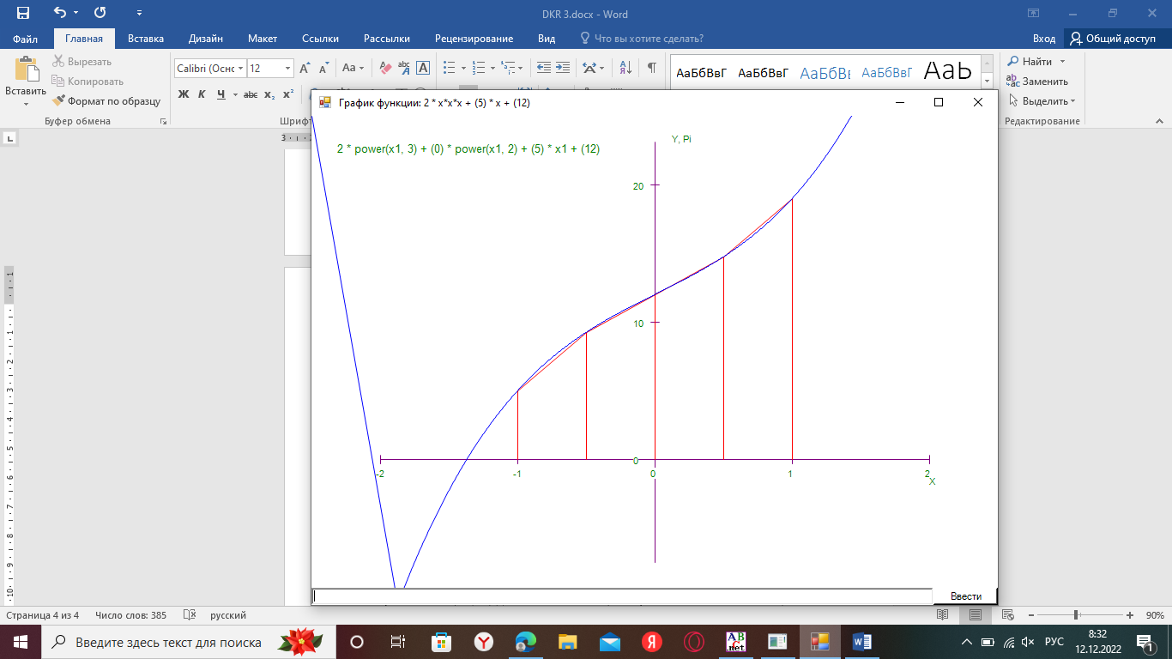

Рисунок 2. – Результат выполнения программы

Вывод:

Во время выполнения четвертой домашней контрольной работы не пришлось сталкиваться со множеством трудностей, но они все же были. Первая из них – каким образом нарисовать график, но, используя знания языка программирования Pascal, данное задание было успешно выполнено. Вторая проблема – реализовать масштабирование, данное задание было успешно выполнено путем внедрения дополнительной переменной. Третья – визуализировать решение методом трапеций. Данная же проблема решается методом проб и ошибок. Написав, и переписав код множество раз, все же возможно получить так необходимую визуализацию. В заключении, хотелось бы сказать, что при выполнении данной домашней контрольной работы не возникли слишком невыполнимые проблемы, но все же решение этих задач заняло слишком много времени. Так же хотелось бы добавить, что информацию по поводу GraphABC в Интернете очень сложно найти.